食宿
国际机器人论坛参会者
威尔顿俱乐部酒店及公寓预订条件
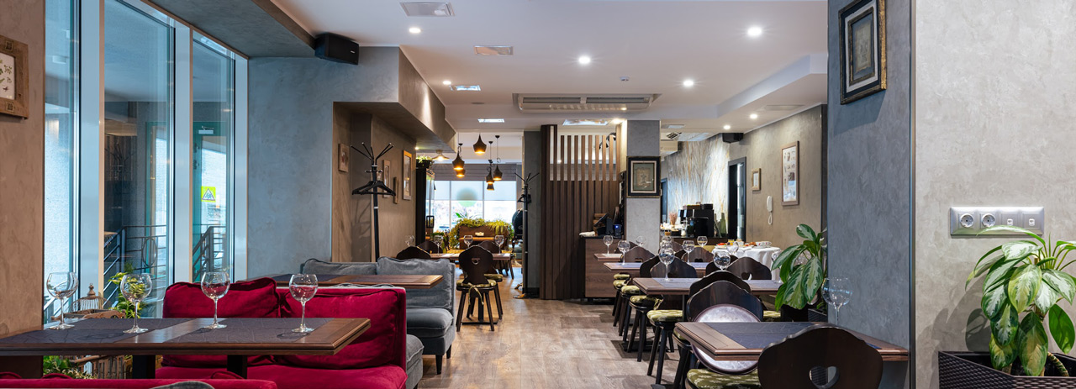
论坛参与者的特价：
价格以每间客房每天的俄罗斯卢布表示
不含增值税的价格
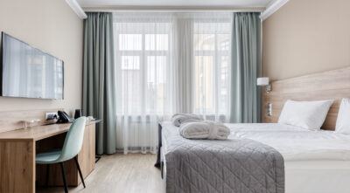

标准间
3900 卢布– 单人
4500 卢布 – 双人
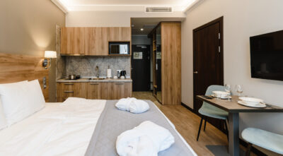

标准公寓
4900 卢布 – 单人
5500 卢布 – 双人
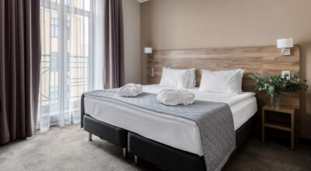

小型套房
8900 卢布 – 单人
9500 卢布 – 双人
房费包括：
- 自助早餐
- 全酒店无线上网
- 房间里的茶、咖啡、水
- 使用 SPA（游泳池、桑拿）7:00 – 12:00（周一至周五），7:00 – 16:00（周末）
- 7:00 – 23:00 可使用健身房
使用机器人进行预订
促销代码通过电子邮件 info@weltonhotel.ru 或通过电话 8 (812) 346-55-55
我们要求您在信中注明客人的全名、房间类别、日期和促销代码。酒店网站www.weltonhotel.ru

